参访上海微系统与电子信息研究所与804所的实践报告
------电子信息产业发展现状与个人思考

姓名：王星皓
学号：3240105430
专业班级：信工2402

一、引言
在电子信息产业高速发展的背景下，为深入了解我国科研机构的技术创新与产业应用，2023年X月X日，我校组织学生参访了上海微系统与信息技术研究所（以下简称“微系统所”）和中国电子科技集团公司第八〇四研究所（以下简称“804所”）。此次调研不仅让我近距离接触到前沿科技成果，更对产学研结合、科技报国等主题有了深刻感悟。
二、参访单位概况
1. 上海微系统与信息技术研究所
微系统所成立于1928年，是中国科学院下属的综合性研究所，聚焦微电子、通信、智能传感等领域。其代表性成果包括“北斗”导航系统核心芯片、超导量子计算器件等。
2. 中国电科第八〇四研究所
804所隶属于中国电子科技集团，是我国军用电子装备的核心研制单位，主要研究方向为雷达系统、电子对抗和信号处理技术，曾参与“神舟”系列飞船的测控任务。
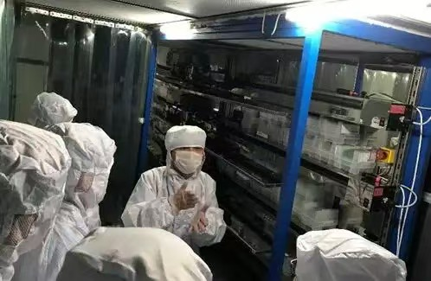
八零四所工作人员讲解航天工作者日常工作
三、参访内容与收获
1. 技术突破与自主创新
在微系统所，我们参观了集成电路工艺实验室。工程师演示了硅基光电子芯片的制造流程，并强调：“从设计到流片，全链条自主可控是应对国际技术封锁的关键。”
804所则展示了某型相控阵雷达的缩比模型。其“模块化设计”理念显著提升了装备的战场适应性，令我深刻体会到“核心技术靠化缘是要不来的”这一论断的现实意义。
2. 产学研协同发展
微系统所与华为、中芯国际等企业共建联合实验室，实现了“基础研究—技术开发—产品落地”的闭环。例如，其研发的MEMS传感器已广泛应用于智能手机和物联网设备。
四、个人感悟
1. 科技自立自强的紧迫性：美国对华芯片禁令暴露出“卡脖子”风险，两家机构的实践表明，只有掌握关键工艺与装备，才能摆脱受制于人的局面。
2. 跨学科融合的重要性：微系统所将材料学、电子学、量子物理等多领域知识结合，启示我们需拓宽学术视野。
3. 青年学子的责任担当：804所“十年磨一剑”的科研精神，激励我将个人发展融入国家需求。
五、结语
此次参访使我认识到，电子信息产业既是技术高地的争夺场，也是国家安全的屏障。作为电科专业学生，我将以“板凳要坐十年冷”的态度夯实专业基础，未来为国产芯片、高端装备的突破贡献力量。

